Database technologies Assignment 7

Q1.
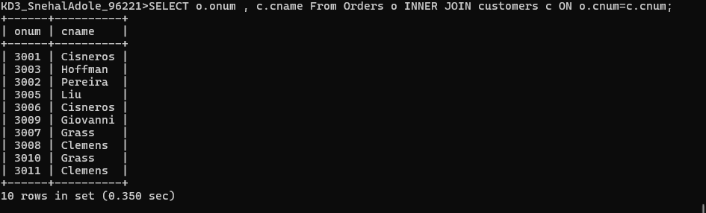
Q2.
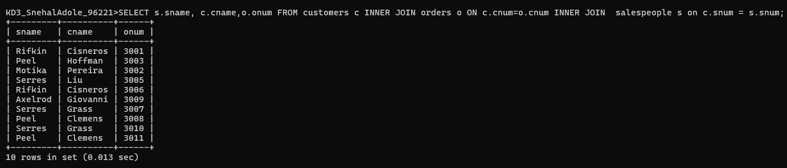
Q3.
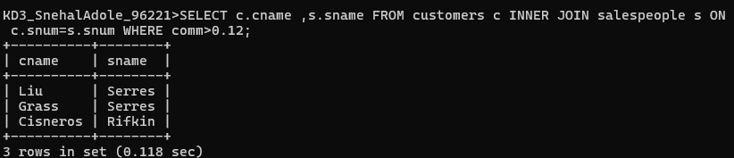
Q4.
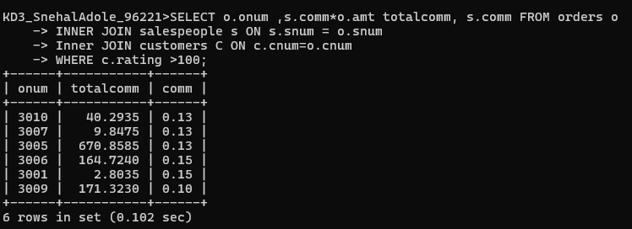
Q5.
